LAPORAN UTS

Dosen Pengampu : Dedi Irawan, S,Kom., M,Kom
Mata Kuliah : Komputer Grafik



Disusun Oleh:
M.Fakta Kusuma
25430092

Jl. Gatot Subroto, Yosodadi, Kec. Batanghari, Kota Metro, Lampung 34381
Website: www.ummetro.ac.id | Email: fikom@ummetro.ac.id
PROGRAM STUDI ILMU KOMPUTER
FAKULTAS ILMU KOMPUTER
UNIVERSITAS MUHAMMADIYAH METRO
2026
Analisis Implementasi Visual Interface pada Aplikasi TA-Music
1. Video Background Integration
Pada aplikasi TA-Music, fitur video playback digunakan untuk menampilkan video sebagai latar belakang aplikasi. Video diputar secara terus-menerus (loop) sehingga menciptakan tampilan yang lebih dinamis dibandingkan penggunaan gambar statis.
Implementasi ini memanfaatkan library Video pada Processing sehingga video dapat ditampilkan secara real-time bersamaan dengan pemutaran musik. Penggunaan video background memberikan pengalaman visual yang lebih menarik dan membuat aplikasi terlihat modern.
Hasil Implementasi
Video akan berjalan pada area background aplikasi ketika pengguna menjalankan media player. Video tersebut berfungsi sebagai elemen visual utama yang mendukung suasana musik yang sedang diputar.
Analisis
Integrasi video background meningkatkan kualitas antarmuka karena pengguna tidak hanya mendengarkan musik, tetapi juga memperoleh pengalaman visual yang lebih interaktif. Penggunaan video yang diputar secara loop memastikan tampilan tetap aktif tanpa memerlukan interaksi tambahan dari pengguna.
2. Modern Visualizer
Aplikasi TA-Music dilengkapi fitur visualizer yang merespons data audio secara real-time. Data frekuensi suara diperoleh melalui proses FFT (Fast Fourier Transform) sehingga aplikasi dapat menampilkan perubahan visual berdasarkan karakteristik musik yang sedang diputar.
Visualizer dapat berubah ukuran, tinggi, atau bentuk sesuai dengan intensitas frekuensi yang diterima.
Hasil Implementasi
Ketika musik diputar, objek visual bergerak mengikuti perubahan frekuensi audio. Frekuensi rendah (bass) menghasilkan gerakan yang lebih besar dibandingkan frekuensi tinggi sehingga visualizer terlihat sinkron dengan musik.
Analisis
Penggunaan FFT memungkinkan sistem membaca spektrum frekuensi suara secara real-time. Data tersebut kemudian digunakan untuk menggerakkan objek visual sehingga tercipta efek visual yang responsif terhadap musik. Semakin besar amplitudo bass yang diterima, semakin besar pula perubahan bentuk visualizer yang ditampilkan.
3. Glassmorphism UI
Aplikasi TA-Music menerapkan konsep desain Glassmorphism pada beberapa komponen antarmuka seperti panel kontrol dan area informasi lagu.
Efek Glassmorphism dibuat menggunakan warna transparan (alpha channel), blur visual, dan kombinasi warna yang lembut sehingga panel terlihat seperti kaca transparan.
Hasil Implementasi
Panel kontrol seperti tombol Play, Pause, Next, dan Previous tampil dengan latar semi-transparan. Efek ini membuat antarmuka terlihat modern dan tidak menutupi video background secara penuh.
Analisis
Konsep Glassmorphism memanfaatkan nilai opacity untuk menghasilkan efek transparansi. Teknik ini membuat elemen antarmuka tetap mudah dibaca namun tetap mempertahankan visibilitas latar belakang video. Penggunaan ikon PNG pada tombol kontrol juga membantu meningkatkan estetika aplikasi.
4. Dynamic Theme
Aplikasi TA-Music memiliki kemampuan untuk menyesuaikan tampilan warna antarmuka berdasarkan karakteristik audio yang sedang diputar.
Perubahan warna dilakukan secara dinamis sesuai amplitudo atau intensitas musik sehingga tampilan aplikasi terlihat lebih hidup.
Hasil Implementasi
Ketika amplitudo musik meningkat, warna antarmuka berubah mengikuti energi musik. Saat musik lebih tenang, warna kembali menjadi lebih stabil.
Analisis
Dynamic Theme memanfaatkan data amplitudo audio sebagai parameter perubahan warna. Semakin besar amplitudo yang diterima, semakin besar pula perubahan warna yang ditampilkan pada antarmuka. Teknik ini menciptakan sinkronisasi antara audio dan visual.
Analisis Konsep Grafis
FFT Analysis
FFT (Fast Fourier Transform) digunakan untuk mengubah sinyal audio menjadi data frekuensi. Data ini digunakan untuk menggerakkan visualizer sehingga objek visual dapat merespons bass, mid, maupun treble secara real-time.
Keuntungan penggunaan FFT adalah visualizer menjadi lebih akurat dalam merepresentasikan karakteristik musik yang sedang diputar.

Opacity dan Blending
Opacity digunakan untuk mengatur tingkat transparansi komponen antarmuka. Nilai alpha yang lebih rendah menghasilkan efek transparan yang menjadi dasar konsep Glassmorphism.
Blending digunakan untuk menggabungkan elemen visual seperti video background, panel kontrol, dan visualizer sehingga tampilan aplikasi terlihat lebih harmonis dan modern.
Hasil Output keseluruhan
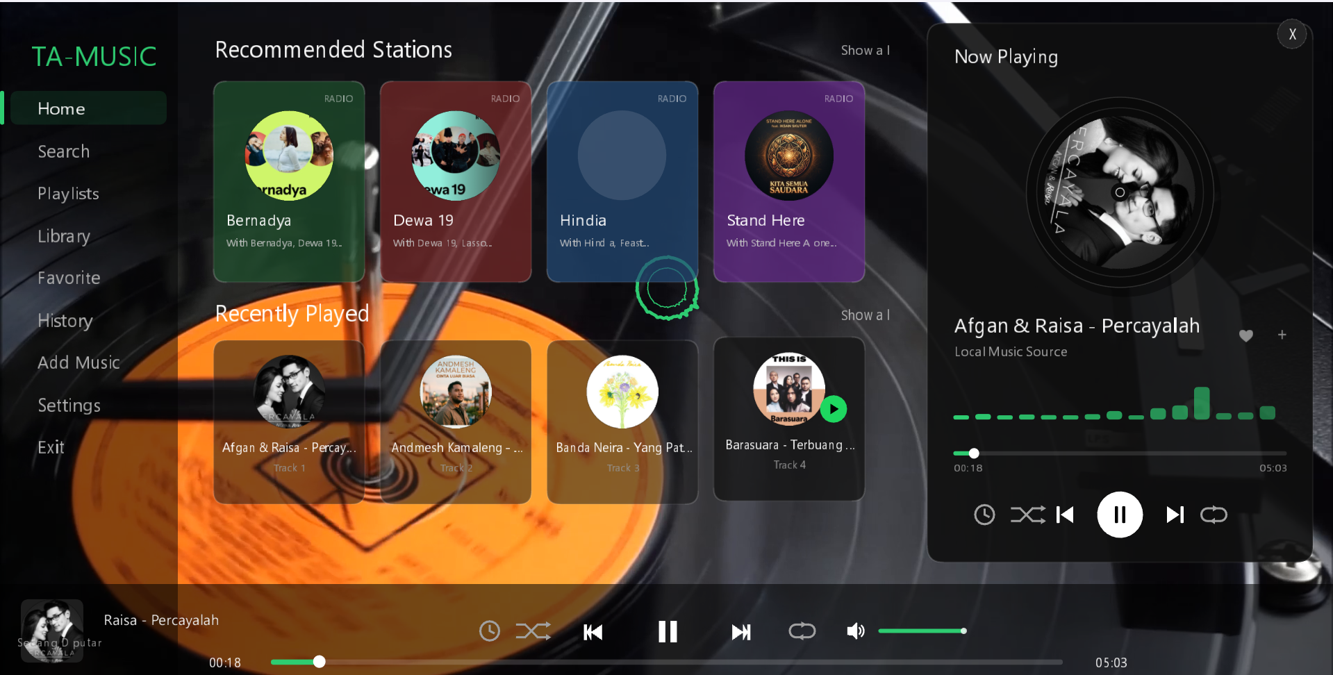
Kesimpulan
Aplikasi TA-Music berhasil mengintegrasikan video background, visualizer berbasis FFT, desain Glassmorphism, dan Dynamic Theme ke dalam satu antarmuka multimedia yang modern. Kombinasi fitur-fitur tersebut menghasilkan pengalaman pengguna yang lebih interaktif, menarik, dan responsif terhadap musik yang sedang diputar.

